

**"Мемлекеттік рәміздер және Қазақстан Республикасының Президентіне тікелей бағынатын және есеп беретін кейбір мемлекеттік органдардың, Қазақстан Республикасы Конституциялық Кеңесінің, құқық қорғау органдарының, соттардың, Қарулы Күштердің, басқа да әскерлер мен әскери құралымдардың ведомстволық және оларға теңестірілген өзге де наградаларының геральдикасы мәселелері туралы" Қазақстан Республикасы Президентiнiң 2011 жылғы 30 қыркүйектегі № 155 Жарлығына толықтырулар енгізу туралы**

Қазақстан Республикасы Президентінің 2017 жылғы 25 сәуірдегі № 466 Жарлығы.

**ҚАУЛЫ ЕТЕМІН:**

      1. "Мемлекеттік рәміздер және Қазақстан Республикасының Президентіне тікелей бағынатын және есеп беретін кейбір мемлекеттік органдардың, Қазақстан Республикасы Конституциялық Кеңесінің, құқық қорғау органдарының, соттардың, Қарулы Күштердің, басқа да әскерлер мен әскери құралымдардың ведомстволық және оларға теңестірілген өзге де наградаларының геральдикасы мәселелері туралы" Қазақстан Республикасы Президентінің 2011 жылғы 30 қыркүйектегі № 155 Жарлығына (Қазақстан Республикасының ПҮАЖ-ы, 2011 ж., № 55, 783-құжат) мынадай толықтырулар енгізілсін:

      жоғарыда аталған Жарлықпен бекітілген Қазақстан Республикасының Президентіне тікелей бағынатын және есеп беретін кейбір мемлекеттік органдардың, Қазақстан Республикасы Конституциялық Кеңесінің, құқық қорғау органдарының, соттардың, Қарулы Күштердің, басқа да әскерлер мен әскери кұралымдардың ведомстволық және оларға теңестірілген өзге де наградалардың тізбесінде және сипаттамаларында:

      Қазақстан Республикасының Президентіне тікелей бағынатын және есеп беретін кейбір мемлекеттік органдардың, Қазақстан Республикасы Конституциялық Кеңесінің, құқық қорғау органдарының, соттардың, Қарулы Күштердің, басқа да әскерлер мен әскери құралымдардың ведомстволық және оларға теңестірілген өзге де наградаларының тізбесінде:

      "Медальдар:" деген бөлімде:

      10-тармақ мынадай мазмұндағы 5) тармақшамен толықтырылсын:

      "5) І, ІІ дәрежелі "Ел қорғаны" ("Защитник Отечества").";

      Қазақстан Республикасының Президентіне тікелей бағынатын және есеп беретін кейбір мемлекеттік органдардың, Қазақстан Республикасы Конституциялық Кеңесінің, құқық қорғау органдарының, соттардың, Қарулы Күштердің, басқа да әскерлер мен әскери құралымдардың ведомстволық және оларға теңестірілген өзге де наградаларының сипаттамаларында (бұдан әрі – Сипаттамалар):

      "Қазақстан Республикасы Қорғаныс министрлігінің медальдары" деген бөлім мынадай мазмұндағы кіші бөлімдермен толықтырылсын:

      "І дәрежелі "Ел қорғаны" (54-1-қосымша)

      І дәрежелі "Ел қорғаны" медалі алтын жалатылған сары түсті металдан дайындалады және диаметрі 42 мм он сәулелі айшықты жұлдыз нысанында болады. Медальдағы бейнелер – бедерлі. Медаль аверсінің ортасында – қызыл түстің аясында "ЕЛ ҚОРҒАНЫ" деген жазуы бар төменгі бөлігінде лента өткізілген лавр бұтақтарымен көмкерілген шеңбер. Шеңбер көгілдір түсті эмальмен боялған. Шеңбердің ортасында өткір жүзі жоғары қаратылып айқастырылған семсерлер аясында қалқан орналасқан, онда алқызыл аяда танк, ұшақ, корабль және десанттық әскерлер эмблемалары бейнеленген Қазақстан Республикасының картасы сұлбасының бейнесі бар. Жұлдыз сәулелерінің сәнді ұштары ұлттық ою-өрнек элементтерімен өрнектелген. Сәулелердің фрагменттері көк түсті эмальмен боялған. Бес сәуледе диаметрі 2 мм жасанды тастар орнатылған.

      Медальдың реверсінде бедерлі бейне бар. Ортасында бес жолға "І; ДӘРЕЖЕ; ОТАНЫҢДЫ СҮЙ; ХАЛҚЫҢА; ҚЫЗМЕТ ЕТ" деген жазу орналасқан. Жазу шеңберін айналдыра "ҚАЗАҚСТАН РЕСПУБЛИКАСЫНЫҢ ҚАРУЛЫ КҮШТЕРІ" деген жазу орналасқан.

      Медаль құлақша мен шығыршық арқылы ені 32 мм және биіктігі 50 мм алты бұрышты тағанға бекітіледі. Таған ені 10 мм болатын сол жақ жиегінен қошқыл жусан түстес, оң жақ жиегінен қошқыл көк түсті, ортасында ені 12 мм қошқыл көк түсті үш жолағы бар сарғыш түсті жолақтан тұратын тік жолақты қатқыл лентамен тысталады. Тағанның ортасында бастырылып жасалған Қарулы Күштердің эмблемасы орнатылады.

      Медаль киімге түйреуіштің көмегімен бекітіледі.

      ІІ дәрежелі "Ел қорғаны" (54-2-қосымша)

      ІІ дәрежелі "Ел қорғаны" медалі ақ түсті металдан дайындалады және диаметрі 42 мм он сәулелі айшықты жұлдыз нысанында болады. Медальдағы бейнелер – бедерлі. Медаль аверсінің ортасында – қызыл түстің аясында "ЕЛ ҚОРҒАНЫ" деген жазуы бар төменгі бөлігінде лента өткізілген лавр бұтақтарымен көмкерілген шеңбер. Шеңбер көгілдір түсті эмальмен боялған. Шеңбердің ортасында өткір жүзі жоғары қаратылып айқастырылған семсерлер аясында қалқан орналасқан, онда танк, ұшақ, корабль және десанттық әскерлер эмблемалары бейнеленген Қазақстан Республикасының картасы сұлбасының бейнесі бар. Жұлдыз сәулелерінің сәнді ұштары ұлттық ою-өрнек элементтерімен өрнектелген. Сәулелердің фрагменттері көк түсті эмальмен боялған.

      Медальдың реверсінде бедерлі бейне бар. Ортасында бес жолға "ІІ; ДӘРЕЖЕ; ОТАНЫҢДЫ СҮЙ; ХАЛҚЫҢА; ҚЫЗМЕТ ЕТ" деген жазу орналасқан. Жазу шеңберін айналдыра "ҚАЗАҚСТАН РЕСПУБЛИКАСЫНЫҢ ҚАРУЛЫ КҮШТЕРІ" деген жазу орналасқан.

      Медаль құлақша мен шығыршық арқылы ені 32 мм және биіктігі 50 мм алты бұрышты тағанға бекітіледі. Таған ені 10 мм болатын сол жақ жиегінен қошқыл жусан түстес, оң жақ жиегінен қошқыл көк түсті, ортасында ені 12 мм қошқыл көк түсті үш жолағы бар сарғыш түсті жолақтан тұратын тік жолақты қатқыл лентамен тысталады. Тағанның ортасында бастырылып жасалған Қарулы Күштердің эмблемасы орнатылады.

      Медаль киімге түйреуіштің көмегімен бекітіледі.";

      Осы Жарлыққа 1 және 2-қосымшаларға сәйкес Сипаттамаларға 54-1 және 54-2-қосымшалармен толықтырылсын;

      жоғарыда аталған Жарлықпен бекітілген Қазақстан Республикасының Президентіне тікелей бағынатын және есеп беретін кейбір мемлекеттік органдардың, Қазақстан Республикасы Конституциялық Кеңесінің, құқық қорғау органдарының, соттардың, Қарулы Күштердің, басқа да әскерлер мен әскери құралымдардың ведомстволық және оларға теңестірілген өзге де наградаларымен марапаттау (ведомстволық және оларға теңестірілген өзге де наградаларынан айыру) қағидаларында:

      "3. Ведомстволық наградалармен марапаттау негіздері" деген бөлімде:

      "Бітімгершілік операцияларына қатысқаны үшін" медалі" деген кіші бөлімнен кейін мынадай мазмұндағы кіші бөліммен толықтырылсын:

      "Ел қорғаны" медалі

      44-1. "Ел қорғаны" медалімен:

      әскерлерге басшылық жасауда және қойылған міндеттерді орындауда, оқу-жаттығуларда, жауынгерлік кезекшілікті атқару кезінде, жаңа жауынгерлік және арнайы техниканы меңгеруде, қару-жарақ пен әскери техниканы ұдайы жауынгерлік әзірлікті қамтамасыз ету жай-күйінде ұстауда, қолбасшылықтың арнайы (жедел) тапсырмаларын орындау кезінде, жұмылдыру даярлығында, әскери-патриоттық, педагогикалық, ғылыми-зерттеу, емдеу және өзге де әскери (әскери-қолданбалы) қызметте, мерзімді әскери қызмет өткеру кезеңінде әскери мамандықты меңгеруде ерекше көзге түскені үшін Қазақстан Республикасы Қарулы Күштерінің әскери қызметшілері, сондай-ақ Қазақстан Республикасының қорғаныс қабілетін, әскери қауіпсіздігін нығайтуға елеулі үлес қосқан азаматтар марапатталады.

      44-2. "Ел қорғаны" медалі екі дәрежеден тұрады:

      1) Қазақстан Республикасының қорғаныс қабілетін, әскери қауіпсіздігін нығайтуға елеулі үлес қосқан Қазақстан Республикасы Қарулы Күштерінің офицерлер құрамы мен Қазақстан Республикасының азаматтарын марапаттауға – І дәрежелі "Ел қорғаны" медалі;

      2) Қазақстан Республикасы Қарулы Күштерінің сержанттар және сарбаздар құрамдарының әскери қызметшілерін марапаттауға – ІІ дәрежелі "Ел қорғаны" медалі.".

      2. Осы Жарлық қол қойылған күнінен бастап қолданысқа енгізіледі.

|  |  |
| --- | --- |
| *Қазақстан Республикасының* *Президенті* | *Н.Назарбаев* |

|  |  |
| --- | --- |
|  | Қазақстан Республикасы Президентінің |
|  | 2017 жылғы 25 сәуірдегі |
|  | № 466 Жарлығына |
|  | 1-ҚОСЫМША |
|  |  |
|  | Сипаттамаларға |
|  | 54-1-қосымша |

**І дәрежелі "Ел қорғаны" медалі**

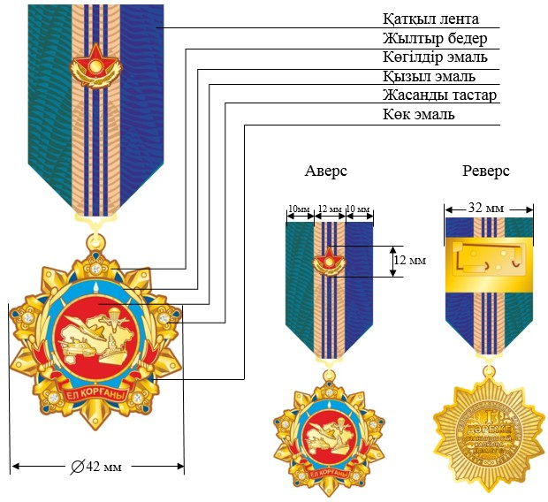

|  |  |
| --- | --- |
|  | Қазақстан Республикасы Президентінің |
|  | 2017 жылғы 25 сәуірдегі |
|  | № 466 Жарлығына |
|  | 2-ҚОСЫМША |
|  |  |
|  | Сипаттамаларға |
|  | 54-2-қосымша |

**ІІ дәрежелі "Ел қорғаны" медалі**

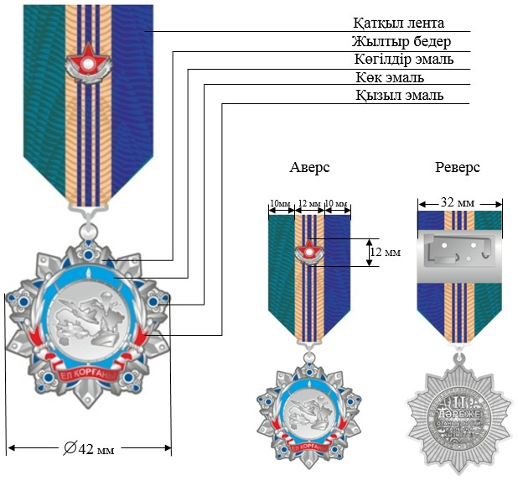

© 2012. Қазақстан Республикасы Әділет министрлігінің «Қазақстан Республикасының Заңнама және құқықтық ақпарат институты» ШЖҚ РМК